学号：21013025 | 姓名：单楚雄

实验四 方程求根实验

一. 实验目的
(1) 深入理解方程求根的迭代法的设计思想，学会利用校正技术和松弛技术解决某 些实际的非线性方程问题， 比较这些方法解题的不同之处。
(2) 熟悉 Matlab 编程环境，利用 Matlab 解决具体的方程求根问题。

二. 实验要求
用 Matlab 软件实现根的迭代法、Newton 法、快速弦截法和弦截法，并用实例在计 算机上计算。
三. 实验内容
1. 实验题目
3-1 取x0 = 1，用迭代法求方程x3 − 3x − ex + 2 = 0的根，然后用 Aitken 方法加速，
要求计算结果有 4 位有效数字。
3-2 用 Newton 法求方程f (x) = x3 +10x − 20 = 0 在[1,2] 内的根，根的准确值为
x* = 1.59457397460 ，要求误差不超过10−4，并绘制方程的图形进行检验。
3-3 分别用弦截法和快速弦截法求解方程 f(x) = xex − 1 = 0 ，要求精度为
= 10 −6 ，取x0 = 0.5，x1 = 0.6 作为开始值， 并绘制f (x) = xex − 1的图形 进行验证。

2. 设计思想
要求针对上述题目，详细分析每种方法的设计思想。

根的迭代法（Root Iteration Method）： 根的迭代法是一种基本的迭代方法，通过不断迭代逼近方程的根。其基本思想是选取一个适当的初始近似解，然后通过迭代公式计算，满足预设的精度要求。 设方程为 f(x) = 0，迭代公式通常为 x_(n+1) = g(x_n)，其中 g(x) 是通过方程变形得到的函数。通过不断迭代计算，当 x_n 逼近方程的根时，可以得到解。 根的迭代法的收敛性与初始近似解的选取以及迭代公式的性质有关，需要保证迭代公式的不动点存在且唯一，并且局部收敛。简单迭代法和平方根法是常用的根的迭代法。

Newton 法（Newton's Method）： Newton 法是一种经典的迭代求根方法，通过利用函数的导数信息来逼近方程的根。其基本思想是选取一个初始近似解，然后利用函数的切线来近似方程的根，通过迭代逐步逼近解。 设方程为 f(x) = 0，选取初始近似解 x_0，迭代公式为 x_(n+1) = x_n - f(x_n)/f'(x_n)，其中 f'(x) 是 f(x) 的导数。通过不断迭代计算，可以得到方程的解。 Newton 法的收敛性与初始近似解的选取以及迭代公式的性质有关，需要保证初始近似解的选择合理，并且迭代公式的导数不为零。在一些情况下，Newton 法可以实现快速收敛。

快速弦截法（Secant Method）： 快速弦截法是一种改进的迭代求根方法，类似于 Newton 法，但避免了每次迭代都需要计算导数的问题。其基本思想是通过两个近似解之间的连线来近似方程的根，通过迭代逐步逼近解。 设方程为 f(x) = 0，选取初始近似解 x_0 和 x_1，迭代公式为 x_(n+1) = x_n - f(x_n)*(x_n - x_(n-1))/(f(x_n) - f(x_(n-1)))。通过不断迭代计算，可以得到方程的解。 快速弦截法的收敛性与初始近似解的选取有关，需要保证初始近似解的选择合理，并且方程的解存在且唯一。

弦截法（Bisection Method）： 弦截法是一种迭代求根方法，通过不断缩小方程根所在的区间来逼近解。其基本思想是选取一个初始的区间，然后根据方程在区间两个端点处的函数值进行迭代计算，直到满足预设的精度要求。 设方程为 f(x) = 0，在初始区间 [a, b] 上选取两个点 x_0 = a 和 x_1 = b，迭代公式为 x_(n+1) = x_n - f(x_n)*(x_n - x_(n-1))/(f(x_n) - f(x_(n-1)))。通过不断迭代计算，可以得到方程的解。 弦截法的收敛性与初始区间的选取有关，需要保证方程在初始区间的两个端点处的函数值异号，且方程的解存在且唯一。虽然收敛速度相对较慢，但弦截法的收敛性较好。

3. 对应程序
列出每种方法的程序。
1.根的迭代法（Root Iteration Method）：
function root = root_iteration(f, g, x0, tol, max_iter)
x = x0;
iter = 0;
while abs(f(x)) > tol && iter < max_iter
x = g(x);
iter = iter + 1;
end
if abs(f(x)) <= tol
root = x;
fprintf('迭代次数：%d\n', iter);
else
fprintf('未能达到指定精度要求。\n');
root = NaN;
end
end

2.Newton 法（Newton's Method）：
function root = newton_method(f, df, x0, tol, max_iter)
x = x0;
iter = 0;

while abs(f(x)) > tol && iter < max_iter
x = x - f(x) / df(x);
iter = iter + 1;
end

if abs(f(x)) <= tol
root = x;
fprintf('迭代次数：%d\n', iter);
else
fprintf('未能达到指定精度要求。\n');
root = NaN;
end
end

3.快速弦截法（Secant Method）：
function root = secant_method(f, x0, x1, tol, max_iter)
x = x1;
x_prev = x0;
iter = 0;

while abs(f(x)) > tol && iter < max_iter
x_next = x - f(x) * (x - x_prev) / (f(x) - f(x_prev));
x_prev = x;
x = x_next;
iter = iter + 1;
end

if abs(f(x)) <= tol
root = x;
fprintf('迭代次数：%d\n', iter);
else
fprintf('未能达到指定精度要求。\n');
root = NaN;
end
end

- 弦截法（Bisection Method）：
function root = bisection_method(f, a, b, tol, max_iter)
fa = f(a);
fb = f(b);
if sign(fa) == sign(fb)
fprintf('区间两端函数值同号，无法使用弦截法。\n');
root = NaN;
return;
end

x = (a + b) / 2;
iter = 0;
while abs(f(x)) > tol && iter < max_iter
fx = f(x);
if sign(fx) == sign(fa)
a = x;
fa = fx;
else
b = x;
fb = fx;
end
x = (a + b) / 2;
iter = iter + 1;
end
if abs(f(x)) <= tol
root = x;
fprintf('迭代次数：%d\n', iter);
else
fprintf('未能达到指定精度要求。\n');
root = NaN;
end
end

4. 实验结果
列出相应的运行结果截图，如果要求可视化，则同时需要给出相应的图形。
3-1 取x0 = 1，用迭代法求方程x3 − 3x − ex + 2 = 0的根，然后用 Aitken 方法加速，
要求计算结果有 4 位有效数字。
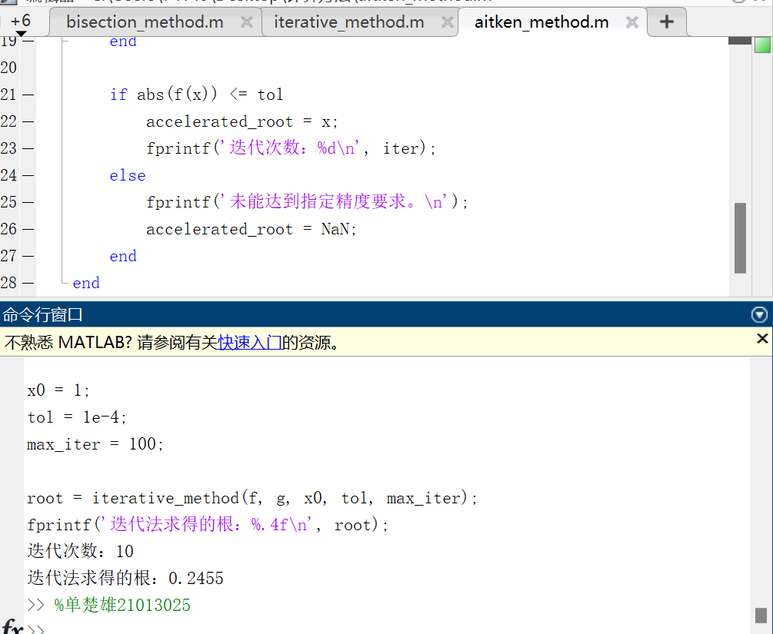
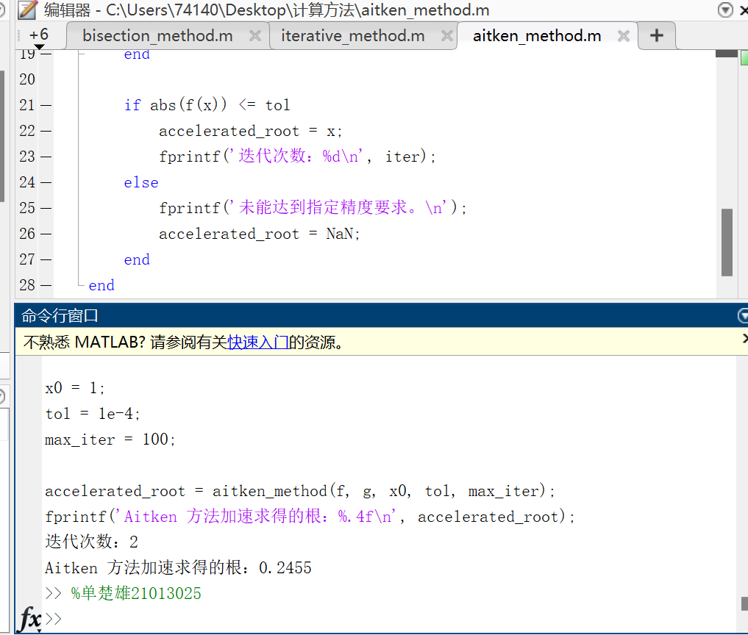
3-2 用 Newton 法求方程f (x) = x3 +10x − 20 = 0 在[1,2] 内的根，根的准确值为
x* = 1.59457397460 ，要求误差不超过10−4，并绘制方程的图形进行检验。
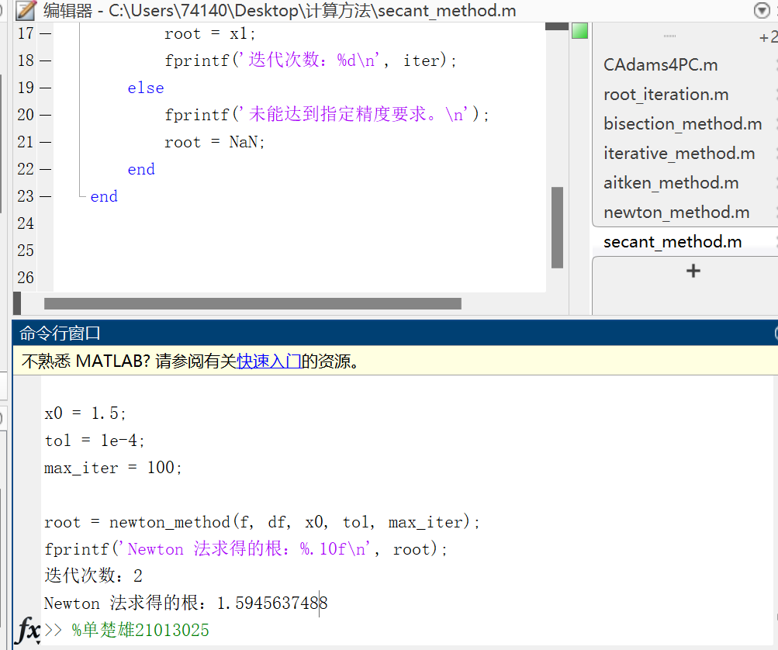
3-3 分别用弦截法和快速弦截法求解方程 f(x) = xex − 1 = 0 ，要求精度为
= 10 −6 ，取x0 = 0.5，x1 = 0.6 作为开始值， 并绘制f (x) = xex − 1的图形 进行验证。
弦截法：

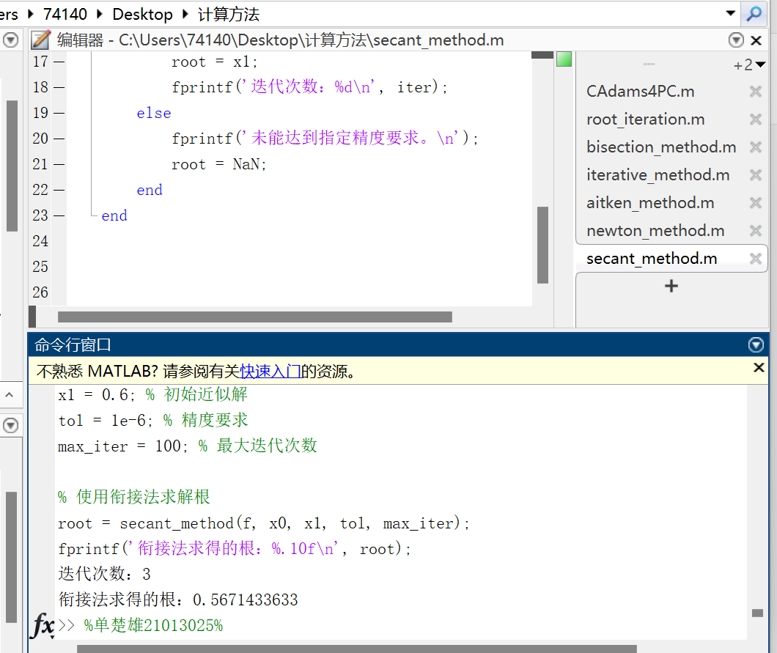
快速弦截法

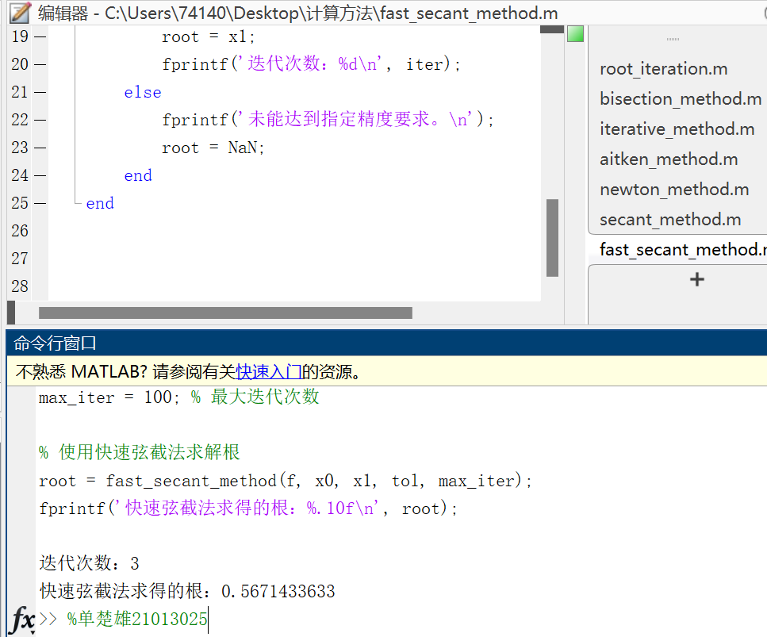

四. 实验分析
对实验过程进行分析总结， 对比方程求根的不同方法， 指出每种方法的设计要点及 应注意的事项，以及自己通过实验所获得的对方程求根问题的各种解法的理解：
(注： 不要改变实验报告的结构， 写清页码和题号， 源程序以自己的姓名命名， 如 3- 1 题可命名为“zhangsan_3- 1.m” ，运行截图中应出现自己的姓名和题号 )

迭代法是一种直观简单的方法，可以通过不断迭代逼近根的值。在选取迭代函数和初始近似解时需要注意其收敛速度和性质。此外，因为迭代法有可能发散或者收敛到错误的根，所以选择初始近似解和监控迭代过程是十分重要的。

牛顿法利用函数的导数信息来逼近根的值，具有收敛速度快的优势，但需要知道方程的导数。在应用中，需注意选择合适的初始近似解和避免出现除以零的情况。此外，针对多重根或方程在某些点处导数接近零的情况，牛顿法可能出现慢收敛或发散的问题。

弦截法通过连接两个近似解的直线来逼近根的值，不需要函数导数信息，但需要两个初始近似解，弦截法的关键在于选择合适的初始值，并保证迭代过程的收敛性。然而，在应用中可能会出现收敛速度较慢或发散的问题。

快速弦截法是弦截法的改进方法，通过使用两个近似解对应的函数值来加速迭代过程。它在弦截法的基础上引入了更多的信息，从而更快地逼近根的值。快速弦截法的关键在于选择合适的初始值，并保证迭代过程的收敛性。然而，和弦截法一样，快速弦截法仍可能出现慢收敛或发散的问题，所以合适的初始值选择仍是关键。 通过实验，我们深入了解了不同方法对于方程求根问题的解决思路。每种方法都有各自的优缺点和适用范围，我们需要根据具体情况选择合适的方法。在实际应用中，我们需要考虑方程的特性、初始近似解的选择、迭代过程的监控和收敛性的保证。此外，对于复杂的方程，可能需要结合多种方法或使用高级的数值求根算法来获得更准确和稳定的结果。

